*Health One*

# *Functioneel ontwerp*

# 

   
 

Auteur: Sem Koolen   
Klas: 1J   
Datum:15-11-2017     
Project: Health One  
Versie: 1.0

# 

# Inhoud

Contents

*Functioneel ontwerp* 1

1

Inhoud 2

1.1 Inleiding 3

1.2 Programma van eisen 4

# 

# 1.1 Inleiding

De applicatie Health One, is een interactieve database applicatie die je in op een server moet runnen. De verzekeringmaatschappij wil allemaal gegevens van klanten artsen en medicijnen op de database kunnen opslaan en door verschillende gebuikers laten aanpassen. De applicatie gaan we maken met de programmeertaal PHP en SQL. Zie hieronder de startview.

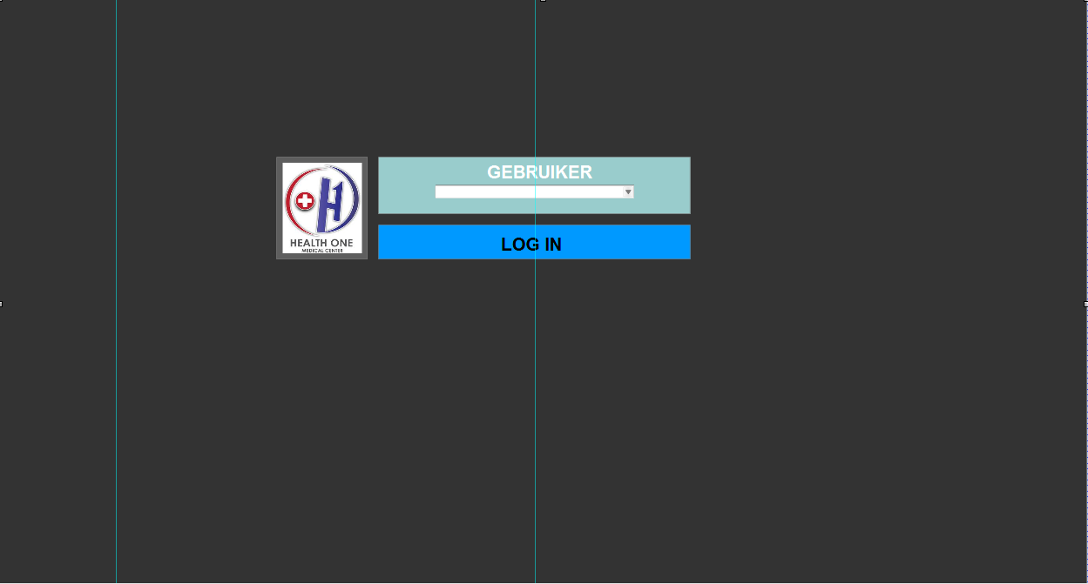

# 

# 1.2 Programma van eisen

|  |  |  |  |
| --- | --- | --- | --- |
| Eis | Type | Prioriteit | Oplossing/eis in woorden |
| **1** | Functioneel | Essentieel | Knop gebruikers: Kiest tussen Verzekeringsmedewerker, arts, of apotheker. |
| **2** | Functioneel | Essentieel | Klanten knoppen: CRUD. |
| **3** | Functioneel | Essentieel | Klantgegevens input fields. Klantnaam, klantnummer, NAW en tell nummer. |
| **4** | Functioneel | Essentieel | Artsen knoppen: CRUD. |
| **5** | Functioneel | Essentieel | Arts gegevens input fields. Arts naam, NAW en tel nummer. |
| **6** | Functioneel | Essentieel | Klant recepten: CRUD. |
| **7** | Functioneel | Essentieel | Klant recepten input fields. Medicijn, Werking, Advies, bijwerkingen en datum. |
| **8** | Niet-Functioneel | Essentieel | Medicijnen: Read alleen. |
| **9** | Functioneel | Essentieel | Zoek input field en knop voor klanten, artsen en medicijnen. |
| **10** | Functioneel | Essentieel | Recepten opgehaald knop met datum input field. |
| **11** | Functioneel | Essentieel | Verzekeringsmedewerker rechten:  Klant: CRUD + Recepten lezen uitgeef en ophaal datum, Arts: CRUD. |
| **12** | Functioneel | Essentieel | Apotheker rechten:  Klant: Uitgeschreven recepten bekijken en aanpassen, medicijnen bekijken. |
| **13** | Functioneel | Essentieel | Arts rechten:  Klant: Bekijken + recepten uitschrijf en ophaal datum, medicijnen + vergoed? |
| **1** | Niet-functioneel | Essentieel | Voor PC gebruik. Responsive. |
| **2** | Niet-functioneel | Nice to have | Applicatie wordt gebouwt in een windows 10 omgeving. |
| **3** | Niet-functioneel | Essentieel | Applicatie wordt met behulp van PHP, html, css, javascript en sql gerealiseerd. |
| **4** | Niet-functioneel | Essentieel | De applicatie ziet er zakelijk uit en is overzichtelijk. |

# 1.2 Functioneel ontwerp

## 1.2.1 Use case diagram

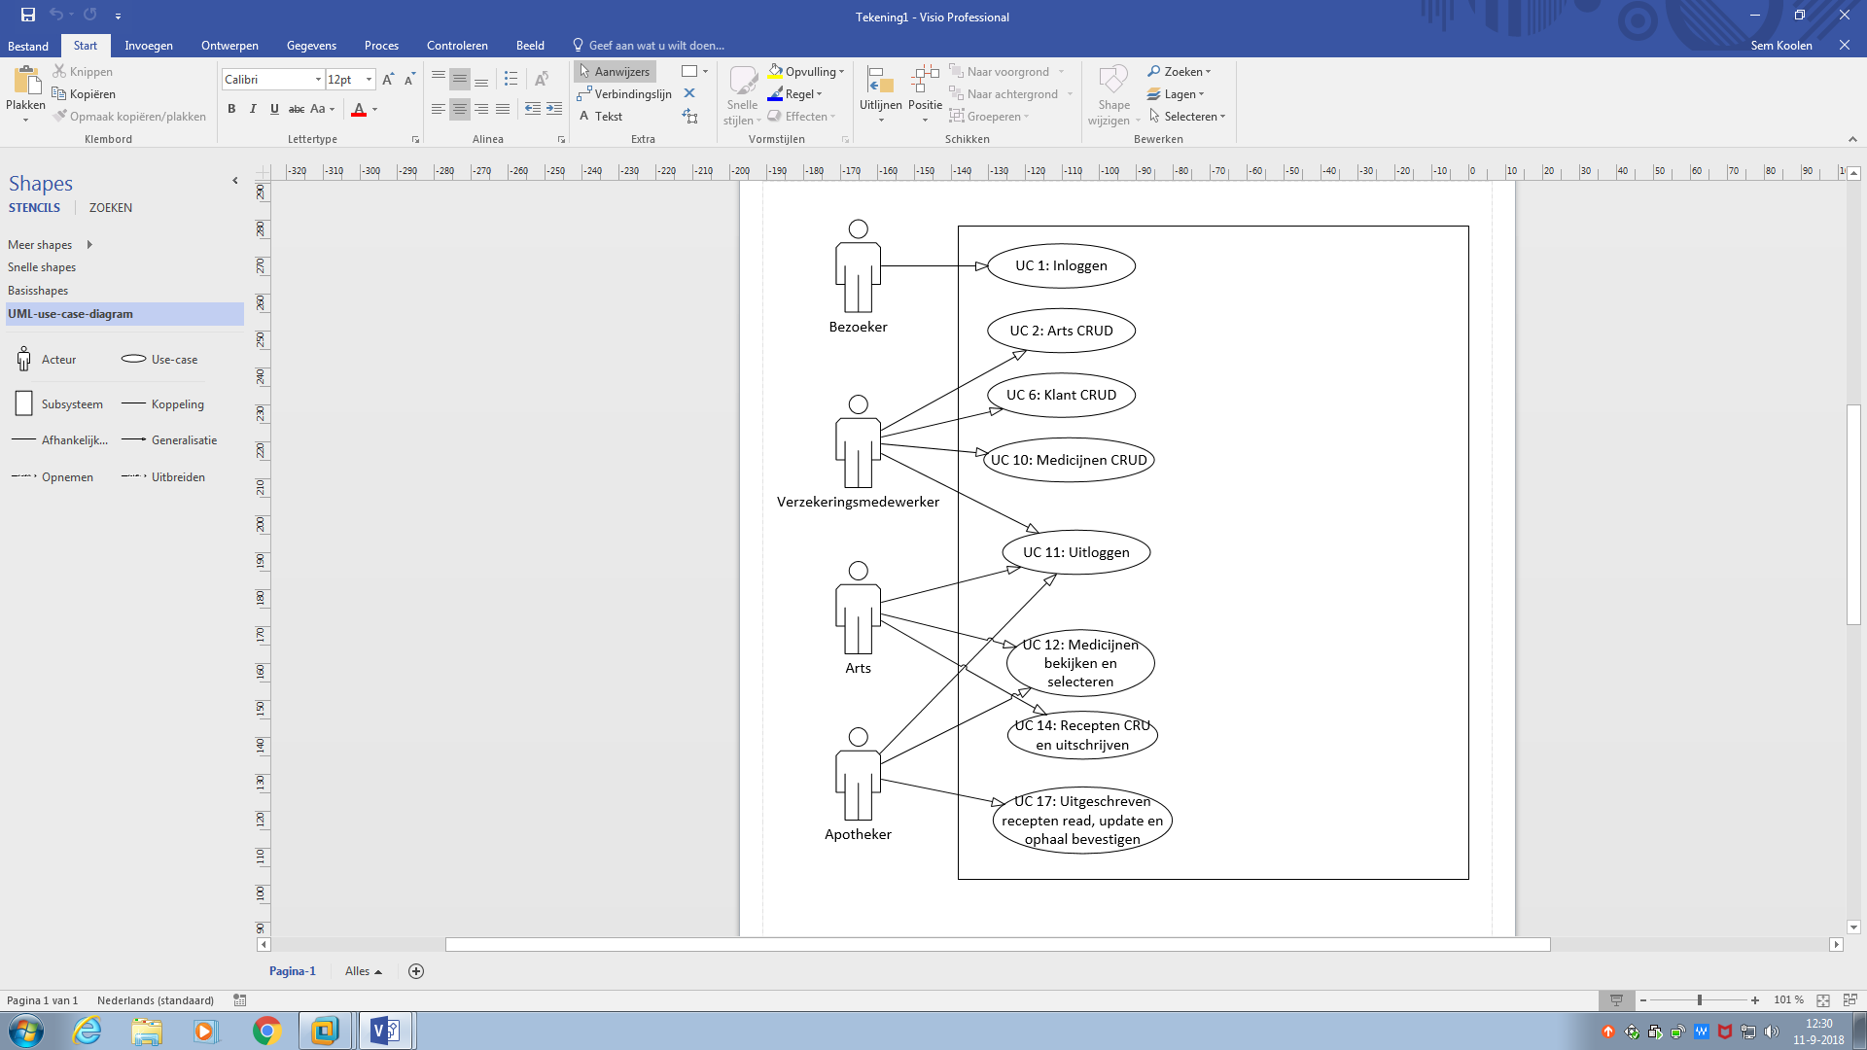

## 1.2.2 UC1: inloggen

|  |  |
| --- | --- |
|  |  |
| **Naam:** | UC 1:Inloggen/Medewerker |
| **Actor:** | Verzekeringsmedewerker |
| **Preconditie(s):** | Het inlogvenster staat klaar. Hiervoor klikt de bezoeker op de link ‘inloggen’ op de startpagina. |
| **Actie:** | De bezoeker selecteert als wat voor gebruiker hij wilt verdergaan,  En klikt daarna op inloggen |
| **Postconditie(s):** | Het de klantbeheer pagina staat open. |
| **Uitzonderingen:** | Er is geen type gebruiker ingevuld er komt een foutmelding bij het inlogscherm dat aangeeft dat je eerst een gebruiker moet selecteren. |
|  |  |
| **Naam:** | UC 1:Inloggen/Arts |
| **Actor:** | Arts |
| **Preconditie(s):** | Het inlogvenster staat klaar. Hiervoor klikt de bezoeker op de link ‘inloggen’ op de startpagina. |
| **Actie:** | De bezoeker selecteert als wat voor gebruiker hij wilt verdergaan,  En klikt daarna op inloggen |
| **Postconditie(s):** | De recept uitschrijf pagina staat open. |
| **Uitzonderingen:** | Er is geen type gebruiker ingevuld er komt een foutmelding bij het inlogscherm dat aangeeft dat je eerst een gebruiker moet selecteren. |
|  |  |
| **Naam:** | UC 1:Inloggen/Apotheker |
| **Actor:** | Apotheker |
| **Preconditie(s):** | Het inlogvenster staat klaar. Hiervoor klikt de bezoeker op de link ‘inloggen’ op de startpagina. |
| **Actie:** | De bezoeker selecteert als wat voor gebruiker hij wilt verdergaan,  En klikt daarna op inloggen |
| **Postconditie(s):** | De recept uitgeef pagina staat open |
| **Uitzonderingen:** | Er is geen type gebruiker ingevuld er komt een foutmelding bij het inlogscherm dat aangeeft dat je eerst een gebruiker moet selecteren. |

## 1.2.3 UC2: Arts CRUD

|  |  |
| --- | --- |
|  |  |
| **Naam:** | UC6: Arts CRUD |
| **Actor:** | Verzekereingsmedewerker |
| **Preconditie(s):** | Een lijst word getoond met alle klanten je kan zoeken in de lijst, naar verschillen gegevens om een klant te vinden, je kan deze dan selecteren en aanpassen of een klant toevoegen. |
| **Actie:** | De verzekeringsmedewerker klikt op toevoegen en krijgt de klant toevoeg form te zien, en drukt naar het invullen op confirm. |
| **Postconditie(s):** | De gegevens zijn in de database aangepast. |
| **Uitzonderingen:** | Alle verplichte velden zijn niet ingevuld. Het profiel venster wordt dan opnieuw getoond met de niet ingevulde velden in het rood. De veranderingen zijn niet verwerkt. |

## 1.2.3 UC6: Klant CRUD

|  |  |
| --- | --- |
|  | **Toevoegen en aanpassen zijn identiek alleen de title veranderd en bij aanpassen worden de Velden met opgeslagen gegevens ingevuld door de applicatie.** |
| **Naam:** | UC6: Klant CRUD |
| **Actor:** | Verzekereingsmedewerker |
| **Preconditie(s):** | Een lijst word getoond met alle klanten je kan zoeken in de lijst, naar verschillen gegevens om een klant te vinden, je kan deze dan selecteren en doormiddel van de toevoegen, aanpassen en verwijder knop te drukken de gepaste form met knoppen tevoorschijn halen. |
| **Actie:** | De verzekeringsmedewerker klikt op toevoegen of aanpassen en krijgt de klant toevoeg/aanpass form te zien, en drukt na het invullen op confirm.  Verzekeringsmedewerker drukt op verwijder, na het selecteren van een klant, klant word verwijdert.  Klikt op recepten weergeven en toont de lijst met uitgeschreven en opgehaalde recepten. |
| **Postconditie(s):** | De gegevens zijn in de database aangepast. |
| **Uitzonderingen:** | Alle verplichte velden zijn niet ingevuld. Het profiel venster wordt dan opnieuw getoond met de niet ingevulde velden in het rood. De veranderingen zijn niet verwerkt. |

## 1.2.3 UC10: Medicijnen CRUD

|  |  |
| --- | --- |
|  | **Toevoegen en aanpassen zijn identiek alleen de title veranderd en bij aanpassen worden de Velden met opgeslagen gegevens ingevuld door de applicatie.** |
| **Naam:** | UC10: Medicijnen CRUD |
| **Actor:** | Verzekereingsmedewerker |
| **Preconditie(s):** | Een lijst word getoond met alle medicijen je kan zoeken in de lijst, naar de naam of ID. Je kan deze medicijnen dan selecteren en doormiddel van de toevoegen, aanpassen en verwijder knop te drukken de gepaste form met knoppen tevoorschijn halen. |
| **Actie:** | De verzekeringsmedewerker klikt op toevoegen of aanpassen en krijgt de medicijn toevoeg/aanpass form te zien, en drukt na het invullen op confirm.  Verzekeringsmedewerker drukt op verwijder, na het selecteren van een medicijn, medicijn word verwijdert. |
| **Postconditie(s):** | De gegevens zijn in de database aangepast. |
| **Uitzonderingen:** | Alle verplichte velden zijn niet ingevuld. Het profiel venster wordt dan opnieuw getoond met de niet ingevulde velden in het rood. De veranderingen zijn niet verwerkt. |

## 1.2.4 UC11: Uitloggen

|  |  |
| --- | --- |
|  |  |
| **Naam:** | UC11: Uitloggen |
| **Actor:** | Verzekereingsmedewerker/ Arts / Apotheker |
| **Preconditie(s):** | De gebruiker is ingelogd, Er is een log uit knop in de menu bar. |
| **Actie:** | Verzekereingsmedewerker, Arts of Apotheker klikt op de log uit knop en word naar de log in pagina gestuurd. |
| **Postconditie(s):** | De gegevens zijn in de database aangepast. |
| **Uitzonderingen:** | Een geopende form is nog niet opgeslagen of gecancelled,  Error message word weergegeven en vraagt of je zeker weet dat je wilt uitloggen zonder de gegevens op te slaan |
|  |  |

## 1.2.4 UC12: Medicijnen zoeken en selecteren

|  |  |
| --- | --- |
|  |  |
| **Naam:** | UC11: Medicijnen zoeken en selecteren |
| **Actor:** | Arts / Apotheker |
| **Preconditie(s):** | De arts of apotheker is ingelogd.  Een lijst word getoond met alle medicijen je kan zoeken in de lijst, naar de naam of ID. Je kan deze medicijnen dan selecteren.  Ook kan je de hele lijst af scrollen naar beneden. |
| **Actie:** | Arts of Apotheker klikt op zoek balk en selecteert of hij op naam of ID wilt zoeken typt een naam of ID in en krijgt een lijst van alle overeenkomende medicijnen. Selecteerd een medicijn en klikt op de knop confirm. Om het medicijn in de gewilde form te plaatsen. |
| **Postconditie(s):** | De gegevens zijn in de database aangepast. |
| **Uitzonderingen:** | Verkeerde data type bij naam of ID, krijgt error message te zien.  Geen medicijn geselecteed en klikt op confirm, krijgt error message te zien. |

## 1.2.5 UC14: Recepten CRU en uitschrijven

|  |  |  |
| --- | --- | --- |
|  | | |
| **Naam:** | UC14: Recepten CRU en uitschrijven |
| **Actor:** | Arts |
| **Preconditie(s):** | De arts is ingelogd.  Een lijst word getoond met alle medicijen je kan zoeken in de lijst, naar de naam of ID. Je kan deze medicijnen dan selecteren.  Ook kan je de hele lijst af scrollen naar beneden. |
| **Actie:** | Arts heeft een klant opgezocht en ziet zijn gegevens staan, kan bij niet opgehaaalde recepten, uit de lijst een recept aanpassen of aan de lijst toevoegen,  Form word automatisch ingevuld bij aanpassen zodat de arts dit kan bewerken. Kan uit medicijnen lijst eentje selecteren en in de form plaatsen. Drukt op confirm en het medicijn is toegevoegd of aangepast. |
| **Postconditie(s):** | De gegevens zijn in de database aangepast. |
| **Uitzonderingen:** | Verkeerde data type bij naam of ID, krijgt error message te zien.  Geen medicijn of recept geselecteed en klikt op confirm / aanpassen, krijgt error message te zien. |

## 1.2.6 UC17: Uitgeschreven recepten read, update en ophaal bevestigen.

|  |  |  |
| --- | --- | --- |
|  | | |
| **Naam:** | UC14: Recepten CRU en uitschrijven |
| **Actor:** | Arts |
| **Preconditie(s):** | De apotheker is ingelogd.  Een lijst word getoond met alle medicijen je kan zoeken in de lijst, naar de naam of ID. Je kan deze medicijnen dan selecteren.  Ook kan je de hele lijst af scrollen naar beneden. |
| **Actie:** | Apotheker heeft een klant opgezocht en ziet zijn gegevens staan, kan bij niet opgehaalde recepten, uit de lijst een recept aanpassen,  Form word automatisch ingevuld bij aanpassen zodat de apotheker dit kan bewerken. Kan uit medicijnen lijst eentje selecteren en in de form plaatsen. Drukt op confirm en het medicijn is aangepast.  Kan recept selecteren en klikken op opgehaald, Wordt gevraagd of de datum correct is en anders aan te passen. |
| **Postconditie(s):** | De gegevens zijn in de database aangepast. |
| **Uitzonderingen:** | Verkeerde data type bij naam of ID, krijgt error message te zien.  Geen medicijn of recept geselecteed en klikt op confirm / aanpassen, krijgt error message te zien. |